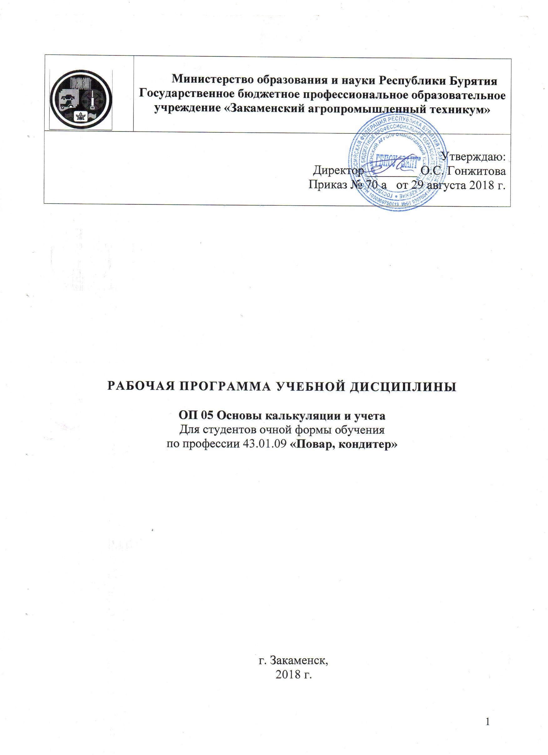
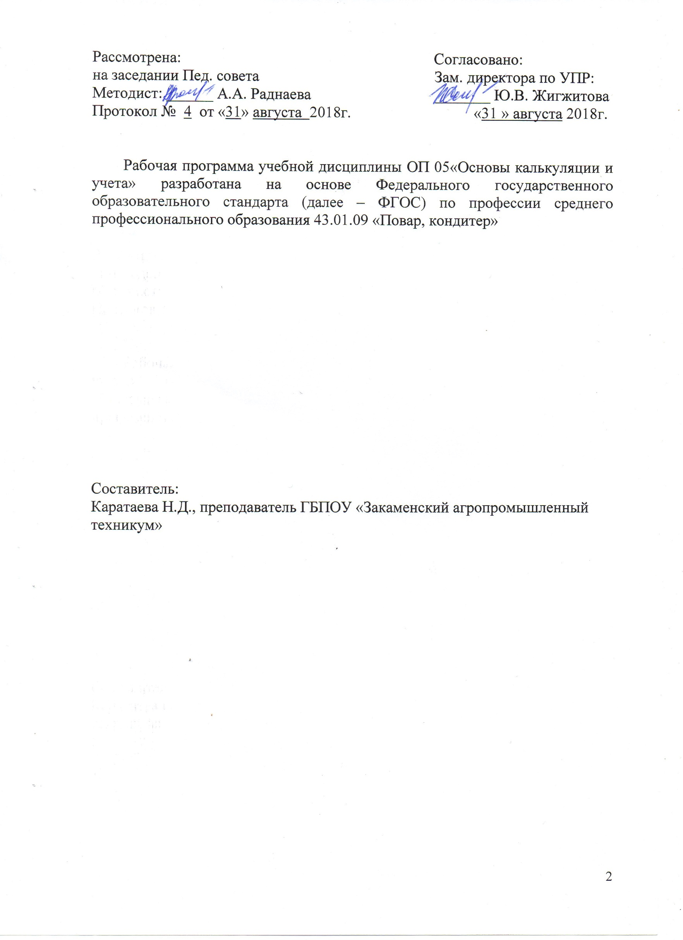

СОДЕРЖАНИЕ

 | стр.
- Общая характеристика рабочей ПРОГРАММЫ УЧЕБНОЙ ДИСЦИПЛИНЫ | 4
- СТРУКТУРА содержание УЧЕБНОЙ ДИСЦИПЛИНЫ | 8
- условия реализации программы учебной дисциплины | 14
- Контроль и оценка результатов Освоения учебной дисциплины | 17

1. ОБЩАЯ ХАРАКТЕРИСТИКА РАБОЧЕЙ ПРОГРАММЫ УЧЕБНОЙ ДИСЦИПЛИНЫ

1.1. Место дисциплины в структуре основной образовательной программы:
Учебная дисциплина входит в профессиональный цикл как общепрофессиональная
дисциплина и имеет связь с дисциплинами ОП 04. Экономические и правовые основы профессиональной деятельности и со всеми профессиональными модулями.

1.2. Цель и планируемые результаты освоения дисциплины:

Код ПК, ОК | Умения | Знания
ПК 1.2-1.4,  ПК 2.2-2.8,  ПК 3.2-3.6,  ПК 4.2-4.5,  ПК 5.2-5.5 | -вести учет, оформлять документы первичной отчетности по учету сырья, товаров и тары в кладовой организации питания;  -составлять товарный отчет за день;  -определять процентную долю потерь на производстве при различных видах обработки сырья;  -составлять план-меню, работать со сборником рецептур блюд и кулинарных изделий, технологическими итехнико - технологическими картами;  -рассчитывать цены на готовую продукцию и полуфабрикаты собственного производства, оформлять калькуляционные карточки;  -участвовать в проведении инвентаризации в кладовой и на производстве;  -пользоваться контрольно-кассовыми машинами или средствами автоматизации при расчетах с потребителями;  -принимать оплату наличными деньгами;  -принимать и оформлять безналичные платежи;  -составлять отчеты по платежам. | -виды учета, требования, предъявляемые к учету;  - задачи бухгалтерского учета;  -предмет и метод бухгалтерского учета;  -элементы бухгалтерского учета;  -принципы и формы организации бухгалтерского учета  -особенности организации бухгалтерского учета в общественном питании;  -основные направления совершенствования, учета и контроля отчетности на современном этапе;  - формы документов, применяемых в организациях питания, их классификацию;  -требования, предъявляемые к содержанию и оформлению документов;  - права, обязанности и ответственность главного бухгалтера;  - понятие цены, ее элементы, виды цен, понятие калькуляции и порядок определения розничных цен на продукцию собственного производства;  - понятие товарооборота предприятий питания, его виды и методы расчета.  - сущность плана-меню, его назначение, виды, порядок составления;  -правила документального оформления движения материальных ценностей;  - источники поступления продуктов и тары;  -правила оприходования товаров и тары материально-ответственными лицами,  реализованных и отпущенных товаров;  -методику осуществления контроля за товарными запасами;  -понятие и виды товарных потерь, методику их списания;  -методику проведения инвентаризации и выявления ее результатов;  - понятие материальной ответственности, ее документальное оформление, отчетность материально-ответственных лиц;  - порядок оформления и учета доверенностей;  - ассортимент меню и цены на готовую продукцию на день принятия платежей;  - правила торговли;  - виды оплаты по платежам;  - виды и правила осуществления кассовых операций;  - правила и порядок расчетов с потребителями при оплате наличными деньгами и при безналичной форме оплаты;  - правила поведения, степень ответственности за правильность расчетов с потребителями.
ОК 01 | -Распознавать задачу и/или проблему в профессиональном и/или социальном контексте.  -Анализировать задачу и/или проблему и выделять её составные части.  -Правильно выявлять и эффективно искать информацию, необходимую для решения задачи и/или проблемы.  -Составить план действия.  -Определять необходимые ресурсы.  -Владеть актуальными методами работы в профессиональных и смежных сферах.  -Реализовать составленный план.  -Оценивать результат и последствия своих действий (самостоятельно или с помощью наставника). | -Актуальный профессиональный и социальный контекст, в котором приходится работать и жить.  -Основные источники информации и ресурсы для решения задач и проблем в профессиональном и/или социальном контексте.  -Алгоритмы выполнения работ в профессиональных и смежных областях.  -Методы работы в профессиональных и смежных сферах.  -Структура плана для решения задач.  -Порядок оценки результатов, решения задач профессиональной деятельности.
ОК 02 | -Определять задачи поиска информации.  -Определять необходимые источники информации.  -Планировать процесс поиска.  -Структурировать получаемую информацию.  -Выделять наиболее значимое в перечне информации.  -Оценивать практическую значимость результатов поиска.  -Оформлять результаты поиска. | -Номенклатура информационных источников применяемых в профессиональной деятельности.  -Приемы структурирования информации.  -Формат оформления результатов поиска информации.
ОК 03 | -Определять актуальность нормативно-правовой документации в профессиональной деятельности.  -Выстраивать траектории профессионального и личностного развития. | -Содержание актуальной нормативно-правовой документации.  -Современная научная и профессиональная терминология.  -Возможные траектории профессионального развития и самообразования.
ОК 04 | -Организовывать работу коллектива и команды.  -Взаимодействоватьс коллегами, руководством, клиентами. | -Психология коллектива.  -Психология личности.  -Основы проектной деятельности.
ОК 05 | -Излагать свои мысли на государственном языке.  -Оформлять документы. | -Особенности социального и культурного контекста.  -Правила оформления документов.
ОК 06 | -Описывать значимость своей профессии.  -Презентовать структуру профессиональной деятельности по профессии. | -Сущность гражданско-патриотической позиции.  -Общечеловеческие ценности.  -Правила поведения в ходе выполнения профессиональной деятельности.
ОК 07 | -Соблюдать нормы экологической безопасности.  -Определять направления ресурсосбережения в рамках профессиональной деятельности по профессии. | -Правила экологической безопасности при ведении профессиональной деятельности.  -Основные ресурсы, задействованные в профессиональной деятельности.  -Пути обеспечения ресурсосбережения.
ОК 09 | -Применять средства информационных технологий для решения профессиональных задач.  -Использовать современное программное обеспечение. | -Современные средства и устройства информатизации.  -Порядок их применения и программное обеспечение в профессиональной деятельности.
ОК 10 | -Понимать общий смысл четко произнесенных высказываний на известные темы (профессиональные и бытовые),  понимать тексты на базовые профессиональные темы.  -Участвовать в диалогах на знакомые общие и профессиональные темы.  -Строить простые высказывания о себе и о своей профессиональной деятельности.  -Кратко обосновывать и объяснить свои действия (текущие и планируемые)  писать простые связные сообщения на знакомые или интересующие профессиональные темы. | -Правила построения простых и сложных предложений на профессиональные темы.  -Основные общеупотребительные глаголы (бытовая и профессиональная лексика)  лексический минимум, относящийся к описанию предметов, средств и процессов профессиональной деятельности.  -Особенности произношения  правила чтения текстов профессиональной направленности.

2. СТРУКТУРА И СОДЕРЖАНИЕ УЧЕБНОЙ ДИСЦИПЛИНЫ

2.1. Объем учебной дисциплины и виды учебной работы

Вид учебной работы | Объем часов
Объем образовательной программы учебной дисциплины | 82
в том числе:
теоретическое обучение | 46
лабораторные работы | -
практические занятия | 20
контрольные работы | -
курсовая работа (проект) | -
самостоятельная работа | 8
консультации | 2
Промежуточная аттестацияв форме экзамена | 6

2.2. Тематический план и содержание учебной дисциплины «Основы калькуляции и учета»

Наименование разделов и тем | Содержание учебного материала и формы организации деятельности обучающихся | Объем в часах | Осваиваемые элементы компетенций
1 | 2 | 3 | 4
Тема 1.  Общая характеристика бухгалтерского учета. | Содержание учебного материала: | 8
Тема 1.  Общая характеристика бухгалтерского учета. | 1. Виды учета в организации питания, требования, предъявляемые к учету, задачи бухгалтерского учета, предмет и метод бухгалтерского учета, элементы бухгалтерского учета. | 2 | ПК  1.2-1.5  2.2-2.5  3.2-3.5  4.2-4.5  5.2-5.5  ОК1-5, 9, 10
Тема 1.  Общая характеристика бухгалтерского учета. | 2. Особенности, принципы и формы организации бухгалтерского учета в общественном питании. Основные направления совершенствования, учета и контроля отчетности. | 2
Тема 1.  Общая характеристика бухгалтерского учета. | 3. Понятие документооборота, формы документов, применяемых в организациях питания, их классификация. Требования, предъявляемые к содержанию и оформлению документов. | 2
Тема 1.  Общая характеристика бухгалтерского учета. | 4. Права, обязанности и ответственность главного бухгалтера. Автоматизация учета на предприятии ресторанного бизнеса. | 2
Тема 2.  Ценообразование в общественном питании. | Содержание учебного материала: | 22
Тема 2.  Ценообразование в общественном питании. | 1.Понятие цены, ее элементы, виды цен. Ценовая политика организаций питания. | 2 | ПК  1.2-1.5  2.2-2.5  3.2-3.5  4.2-4.5  5.2-5.5  ОК1-5, 9, 10
Тема 2.  Ценообразование в общественном питании. | 2. Понятие калькуляции и порядок определения розничных цен на продукцию, и полуфабрикаты собственного производства. | 2
Тема 2.  Ценообразование в общественном питании. | 3.Товарооборот предприятий питания, его виды и методы расчета. | 2
Тема 2.  Ценообразование в общественном питании. | 4. План-меню, его назначение, виды, порядок составления. | 2
Тема 2.  Ценообразование в общественном питании. | 5. Сборник рецептур блюд и кулинарных изделий и Сборник рецептур мучных кондитерских и булочных изделий как основные нормативные документы для определения потребности в сырье и расхода сырья, выхода готовых блюд, мучных и кондитерских изделий. | 2
Тема 2.  Ценообразование в общественном питании. | Практические занятия:
Тема 2.  Ценообразование в общественном питании. | 1. Работа со Сборником рецептур:  - расчет требуемого количества сырья, продуктов для приготовления продукции собственного производства;  - определение процентной доли потерь е при различных видах обработки сырья. | 4 | ПК  1.2-1.5  2.2-2.5  3.2-3.5  4.2-4.5  5.2-5.5  ОК1-5, 9, 10
Тема 2.  Ценообразование в общественном питании. | 2. Составление плана-меню. Расчет планового товарооборота на день. | 2
Тема 2.  Ценообразование в общественном питании. | 3. Калькуляция розничных цен на блюда и полуфабрикаты. | 2
 | 4. Калькуляция розничных цен на мучные и кондитерские изделия. | 2
 | 5. Оформление калькуляционных карточек. | 2
Тема 3.  Материальная ответственность.  Инвентаризация. | Содержание учебного материала: | 6
Тема 3.  Материальная ответственность.  Инвентаризация. | 1. Материальная ответственность, ее документальное оформление. Типовой договор о полной индивидуальной материальной ответственности, порядок оформления и учета доверенностей на получение материальных ценностей. | 2 | ПК  1.2-1.5  2.2-2.5  3.2-3.5  4.2-4.5  5.2-5.5  ОК1-5, 9, 10
Тема 3.  Материальная ответственность.  Инвентаризация. | 2. Отчетность материально-ответственных лиц. | 2
Тема 3.  Материальная ответственность.  Инвентаризация. | 3. Контроль за товарными запасами. Понятие и задачи проведения инвентаризации, порядок ее проведения и документальное оформление | 2
Тема 4.  Учет сырья, продуктов и тары в кладовых организаций питания. | Содержание учебного материала: | 12
 | - Задачи и правила организации учета в кладовых предприятий общественного питания. | 2 | ПК 1.2-1.5  2.2-2.5  3.2-3.5  4.2-4.5  5.2-5.5  ОК1-5, 9, 10
 | - Источники поступления продуктов и тары на предприятие питания, | 2 | ПК 1.2-1.5  2.2-2.5  3.2-3.5  4.2-4.5  5.2-5.5  ОК1-5, 9, 10
 | - документальноеоформление поступления сырья и товаров от поставщиков. | 2 | ПК 1.2-1.5  2.2-2.5  3.2-3.5  4.2-4.5  5.2-5.5  ОК1-5, 9, 10
 | - Организация количественного учета продуктов в кладовой, порядок ведения товарной книги. Товарные потери и порядок их списания. Документальное оформление отпуска продуктов из кладовой. | 2 | ПК 1.2-1.5  2.2-2.5  3.2-3.5  4.2-4.5  5.2-5.5  ОК1-5, 9, 10
 | Практические занятия: |  | ПК 1.2-1.5  2.2-2.5  3.2-3.5  4.2-4.5  5.2-5.5  ОК1-5, 9, 10
 | - Оформление документов первичной отчетности по учету сырья, товаров и тары в кладовой организации питания, составление товарного отчет за день. | 4 | ПК 1.2-1.5  2.2-2.5  3.2-3.5  4.2-4.5  5.2-5.5  ОК1-5, 9, 10
Тема 5.  Учет продуктов на производстве, отпуска и реализации продукции и товаров предприятиями общественного питания. | Содержание учебного материала: | 16 | ПК 1.2-1.5  2.2-2.5  3.2-3.5  4.2-4.5  5.2-5.5  ОК1-ОК5, ОК9, ОК10
 | 1. Организация учета на производстве. Состав товарооборота общественного питания. | 2
 | 2. Документальное оформление поступления сырья на производство. Документальное оформление и учет реализации отпуска готовой продукции. | 2
 | - Отчетность о реализации и отпуске изделий кухни. Отчет о движении продуктов и тары на производстве. | 2
 | - Особенности учета сырья и готовых изделий в кондитерском цехе. | 2
 | Практические занятия: |  | ПК 1.2-1.5  2.2-2.5  3.2-3.5  4.2-4.5  5.2-5.5  ОК1-5, 9, 10
 | Оформление документов первичной отчетности по учету сырья, готовой и реализованной продукции и полуфабрикатов на производстве. | 4 | ПК 1.2-1.5  2.2-2.5  3.2-3.5  4.2-4.5  5.2-5.5  ОК1-5, 9, 10
Тема 6.  Учет денежных средств, расчетных  и кредитных операций. | Содержание учебного материала: | 6 | ПК 1.2-1.5  2.2-2.5  3.2-3.5  4.2-4.5  5.2-5.5  ОК1-5, 9, 10
 | 1. Правила торговли. Виды оплаты по платежам. Порядок ведения кассовой книги и отчетность кассира. | 2 | ПК 1.2-1.5  2.2-2.5  3.2-3.5  4.2-4.5  5.2-5.5  ОК1-5, 9, 10
 | 2. Правила и порядок расчетов с потребителями при оплате наличными деньгами и при безналичной форме оплаты. Правила поведения, степень ответственности за правильность расчетов с потребителями. | 2 | ПК 1.2-1.5  2.2-2.5  3.2-3.5  4.2-4.5  5.2-5.5  ОК1-5, 9, 10
 | 3.Учет кассовых операций и порядок их ведения. Порядок работы на контрольно-кассовых машинах, правила осуществления кассовых операций. Документальное оформление поступления наличных денег в кассу и к выдаче. | 2 | ПК 1.2-1.5  2.2-2.5  3.2-3.5  4.2-4.5  5.2-5.5  ОК1-5, 9, 10
 | Самостоятельная работа обучающихся:  ИзучениеФедерального закона «О бухгалтерском учете» от 06.12.2011 № 402-ФЗ (действующая редакция).  Источники информации:  Федеральный закон "О бухгалтерском учете" от 06.12.2011 N 402-ФЗ (действующая редакция) http://www.consultant.ru/document/cons_doc_LAW_122855/  1. Изучение Трудового кодекса РФ (Раздел XI Материальная ответственность сторон трудового договора)  2. Изучение Приказа Минфина РФ от 13.06.1995 N 49 (ред. от 08.11.2010) "Об утверждении Методических указаний по инвентаризации имущества и финансовых обязательств"  Источники информации:  1. Российская Федерация. Законы. Гражданский кодекс Российской Федерации: офиц. текст: [по сост. на 1 мая 2016 г.]. – М.: Омега-Л, 2016. – 688с. – (кодексы Российской Федерации).  2. Приказ Минфина РФ от 13.06.1995 N 49 (ред. от 08.11.2010) «Об утверждении Методических указаний по инвентаризации имущества и финансовых Изучение Закона РФ от 07.02.1992 N 2300-1 (ред. от 03.07.2016) "О защите прав потребителей, «Типовых правил эксплуатации контрольно-кассовых машин при осуществлении денежных расчетов с населением», Правил розничной торговли (текст по состоянию на 18.01.2016 г.) Утверждены Постановлением Правительства Российской Федерации от 19 января 1998 года № 55.  Источники информации:  - Закон РФ от 07.02.1992 N 2300-1 (ред. от 03.07.2016) "О защите прав потребителей http://www.consultant.ru/document/cons_doc_LAW_305/  - "Типовые правила эксплуатации контрольно-кассовых машин при осуществлении денежных расчетов с населением" (утв. Минфином РФ 30.08.1993 N 104) http://www.consultant.ru/document/cons_doc_LAW_2594/  - Правила розничной торговлитекст по состоянию на 18.01.2016 г.) Утверждены Постановлением Правительства Российской Федерации от 19 января 1998 года № 55.http://www.consultant.ru/law/podborki/pravila_roznichnoj_torgovli/ | 8
Консультации |  | 2
Промежуточная аттестация - экзамен |  | 6
Всего: |  | 82

3. УСЛОВИЯ РЕАЛИЗАЦИИ ПРОГРАММЫ УЧЕБНОЙ ДИСЦИПЛИНЫ
3.1. Для реализации программы учебной дисциплины должны быть предусмотрены следующие специальные помещения:
Кабинет«Технологии кулинарного и кондитерского производства»
оснащенный оборудованием: доской учебной, рабочим местом преподавателя, столами, стульями (по числу обучающихся), шкафами для хранения муляжей (инвентаря), раздаточного дидактического материала и др.; техническими средствами компьютером, средствами аудиовизуализации, мультимедийным проектором; наглядными пособиями (натуральными образцами продуктов, муляжами, плакатами, DVD фильмами, мультимедийными пособиями).

3.2. Информационное обеспечение реализации программы
Для реализации программы библиотечный фонд образовательной организации должен иметь печатные и/или электронные образовательные и информационные ресурсы, рекомендуемых для использования в образовательном процессе

3.2.1. Печатные издания:
- Российская Федерация. Законы. Трудовой кодекс Российской Федерации: федер. закон: [принят Гос. Думой 21 дек. 2001 г.: по состоянию на 25 апр. 2016 г.]. – М.: Рид Групп, 2016. – 256 с. – (Законодательство России с комментариями к изменениями).
- Российская Федерация. Законы. Гражданский кодекс Российской Федерации: офиц. текст: [по сост. на 1 мая 2016 г.]. – М.: Омега-Л, 2016. – 688с. – (кодексы Российской Федерации).
- Российская Федерация. Законы. Налоговый кодекс Российской Федерации: [федер. закон: принят Гос. Думой 16 июля 1998 г.: по состоянию на 1 янв. 2016 г.]. – М.: ЭЛИТ, 2016. – 880 с.
- ГОСТ 31985-2013 Услуги общественного питания. Термины и определения.-Введ. 2015-01-01. - М.: Стандартинформ, 2014.-III, 10 с.
- ГОСТ 30390-2013 Услуги общественного питания. Продукция общественного питания, реализуемая населению. Общие технические условия – Введ. 2016 – 01 – 01.- М.: Стандартинформ, 2014.- III, 12 с.
- ГОСТ 30389 - 2013 Услуги общественного питания. Предприятия общественного питания. Классификация и общие требования – Введ. 2016 – 01 – 01. – М.: Стандартинформ, 2014.-III, 12 с.
- ГОСТ Р 31987-2012 Услуги общественного питания. Технологические документы на продукцию общественного питания. Общие требования к оформлению, построению и содержанию.
- ГОСТ 31988-2012 Услуги общественного питания. Метод расчета отходов и потерь сырья и пищевых продуктов при производстве продукции общественного питания.
- ГОСТ Р 30390-2013 "Услуги общественного питания. Продукция общественного питания, реализуемая населению. Общие технические условия"
- Перетятко Т.И. Основы калькуляции и учета в общественном питании: учеб. пособие для студентов СПО/ Перетятко Т.И.- 7-е изд. перераб. и доп.- М.: Издательско-торговая корпорация «Дашков и К^{о}», 2010. – 232 с.
- Перетятко Т.И. Организация учета и калькуляция на предприятии общественного питания: учеб. сред. проф. образования/ Перетятко Т.И. – Ростов н/Д.: «Феникс», 2005.- 352с.

3.2.2. Электронные издания:
- Федеральный закон "О бухгалтерском учете" от 06.12.2011 N 402-ФЗ (действующая редакция, 2016) http://www.consultant.ru/document/cons_doc_LAW_122855/
- Закон РФ от 07.02.1992 N 2300-1 (ред. от 03.07.2016) "О защите прав потребителей»
- http://www.consultant.ru/document/cons_doc_LAW_305/
- "Типовые правила эксплуатации контрольно-кассовых машин при осуществлении денежных расчетов с населением" (утв. Минфином РФ 30.08.1993 N 104)
- http://www.consultant.ru/document/cons_doc_LAW_2594/
- Приказ Минфина РФ от 13.06.1995 N 49 (ред. от 08.11.2010) "Об утверждении Методических указаний по инвентаризации имущества и финансовых обязательств"http://www.consultant.ru/document/cons_doc_LAW_7152/
- Правила продажи отдельных видов товаров (текст по состоянию на 18.01.2016 г.) Утврждены Постановлением Правительства Российской Федерации от 19 января 1998 года № 55.http://www.consultant.ru/law/podborki/pravila_roznichnoj_torgovli/
- Правила розничной торговлитекст по состоянию на 18.01.2016 г.) Утверждены Постановлением Правительства Российской Федерации от 19 января 1998 года № 55.http://www.consultant.ru/law/podborki/pravila_roznichnoj_torgovli/
- http://economy.gov.ru
- http://www.consultant.ru

- КОНТРОЛЬ И ОЦЕНКА РЕЗУЛЬТАТОВ ОСВОЕНИЯ УЧЕБНОЙ ДИСЦИПЛИНЫ
Результаты обучения | Критерии оценки | Формы и методы оценки
-виды учета, требования, предъявляемые к учету;  - задачи бухгалтерского учета;  -предмет и метод бухгалтерского учета;  -элементы бухгалтерского учета;  -принципы и формы организации бухгалтерского учета  - особенности организации бухгалтерского учета в общественном питании;  - основные направления совершенствования, учета и контроля отчетности на современном этапе;  - формы документов, применяемых в организациях питания, их классификацию;  - требования, предъявляемые к содержанию и оформлению документов;  - права, обязанности и ответственность главного бухгалтера;  - понятие цены, ее элементы, виды цен, понятие калькуляции и порядок определения розничных цен на продукцию собственного производства;  - Понятие товарооборота предприятий питания, его виды и методы расчета.  - сущность плана-меню, его назначение, виды, порядок составления;  -правила документального оформления движения материальных ценностей;  - источники поступления продуктов и тары;  -правила оприходования товаров и тары материально-ответственными лицами,  реализованных и отпущенных товаров;  -методику осуществления контроля за товарными запасами;  -понятие и виды товарных потерь, методику их списания;  -методику проведения инвентаризации и выявления ее результатов;  - понятие материальной ответственности, ее документальное оформление, отчетность материально-ответственных лиц;  - порядок оформления и учета доверенностей;  - ассортимент меню и цены на готовую продукцию на день принятия платежей;  - правила торговли;  - виды оплаты по платежам;  - виды и правила осуществления кассовых операций;  - правила и порядок расчетов с потребителями при оплате наличными деньгами и при безналичной форме оплаты;  - правила поведения, степень ответственности за правильность расчетов с потребителями; | Полнота ответов, точность формулировок, не менее 75% правильных ответов.  Не менее 75% правильных ответов.  Актуальность темы, адекватность результатов поставленным целям,  полнота ответов, точность формулировок, адекватность применения профессиональной терминологии | Текущий контроль  при проведении:  -письменного/устного опроса;  -тестирования;  -оценки результатов внеаудиторной (самостоятельной) работы
- оформлять документы первичной отчетности и вести учет сырья, готовой и реализованной продукции и полуфабрикатов на производстве,  -оформлять документы первичной отчетности по учету сырья, товаров и тары в кладовой организации питания;  -составлять товарный отчет за день;  -определять процентную долю потерь на производстве при различных видах обработки сырья;  - составлять план-меню, работать со сборником рецептур блюд и кулинарных изделий, технологическими итехнико - технологическими картами;  -рассчитывать цены на готовую продукцию и полуфабрикаты собственного производства, оформлять калькуляционные карточки;  -участвовать в проведении инвентаризации в кладовой и на производстве;  -пользоваться контрольно-кассовыми машинами или средствами атвтоматизации при расчетах с потребителями;  -принимать оплату наличными деньгами;  -принимать и оформлять безналичные платежи;  -составлять отчеты по платежам | Правильность, полнота выполнения заданий, точность формулировок, точность расчетов, соответствие требованиям  -Адекватность, оптимальность выбора способов действий, методов, техник, последовательностей действий и т.д.  -Точность расчетов  -Соответствие требованиям НД  и т.д. | Текущий контроль:  - защита отчетов по практическим/ лабораторным занятиям;  - оценка заданий для внеаудиторной (самостоятельной) работы:  презентаций
г

